Curso: “ Uso apropiado de internet en educación”

Nombre del proyecto:
“ Programa Institucional EGB N° 12 ”

Fundamentación:

El presente proyecto tiene como fin crear un programa de información general del establecimiento, como asi también ser un programa de consulta específica para todos los actores de la institución.
Se prevee una primera etapa en que se desarrollará la zona de consulta para docentes. En la misma ellos podrán obtener material de consulta sobre temas generales, administrativos y pedagógicos.

Objetivos

Familiarizar al personal a la informática y la internet, como recurso educativo.
Informatizar el sistema de comunicación intra e interinstitucional.

Recursos

Documentos en programas de texto ( word, etc.)

Sitios de internet vinculados con educación
http://www.me.gov.ar/centro/index.html
http://abc.gov.ar/Docentes/TramitesAdministrativos/ConsultaDePuntaje/default.cfm
http://abc.gov.ar/Docentes/CapacitacionDocente/MaterialBibliografico/EGB.cfm
http://abc.gov.ar/Alumnos/RecursosDelAula/default.cfm
Desarrollo del proyecto

Se prepara un àrbol de directorios y subdirectorios con el fin de organizar la bùsqueda de los destinatarios del programa (los distintos actores de la instituciòn).

El árbol de directorios sería el siguiente:
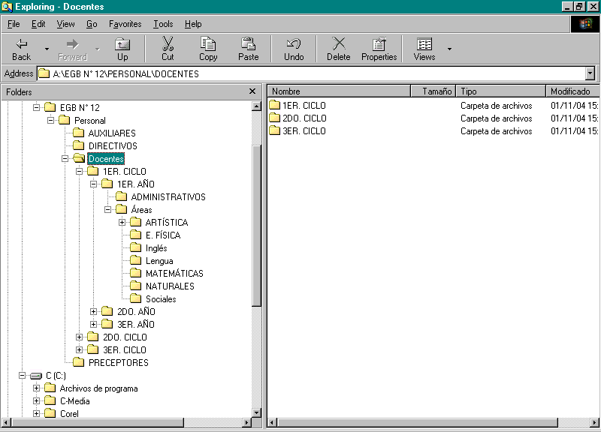
Dentro de cada directorio se colocarán archivos específicos para el àrea de cada docente que el docente; y tambièn documentaciòn vinculada con otros quehaceres, como los de tipo administrativo.
El material de asesoramiento puede estar presentado como archivo de texto, o sitios web en donde pueda evacuar su consulta.
Por ejemplo en el subdirectorio ADMINISTRATIVO de DOCENTES el interesado puede acceder al sitio http://abc.gov.ar/Docentes/TramitesAdministrativos/ConsultaDePuntaje/default.cfm para realizar una consulta sobre puntaje.
En el subdirectorio Áreas se pueden vincular sitios como http://abc.gov.ar/Docentes/CapacitacionDocente/MaterialBibliografico/EGB.cfm el docente de EGB puede encontrar distintos materiales de capacitación pedagógicas. En tanto en sitios como http://abc.gov.ar/Alumnos/RecursosDelAula/default.cfm puede encontrar distintas actividades para llevar a cabo con sus alumnos.

Curso:

“ Uso Apropiado de Internet en Educación”

Proyecto:

Programa Institucional EGB N° 12

Alumno: Imhoff, Gabriel Sergio

